附件1

第十七届中国科协年会  
学术交流分会场征文要求

一、论文征集要求

（一）论文所反映的信息和学术成果须是2011－2015年完成的；年会论文集只收录未曾发表的论文，第一作者每人限投一篇论文，且每篇论文只能投一个分会场，一稿多投将被取消收录资格。

（二）论文请勿涉及保密内容，请作者确保论文内容的真实性和客观性，文责自负。

（三）请根据论文内容按照已设立的分会场主题投稿，将论文全文、报名表等报送相应分会场组织单位。其中，报名参加国际分会场者请投递英文文章，并附中文摘要。

（四）论文投送截止日期为**2015年3月6日**（以当地邮戳为准），请同时提供论文打印稿、电子版及报名表，通过第十七届中国科协年会网络平台（http://2015.cast.org.cn）注册个人信息、提交论文。

（五）请自留底稿，论文入选与否，均不退还来稿。本届年会论文集收录的文章可另投其他学术期刊发表。

（六）为扩大年会学术成果影响，拟将论文集向有关论文收藏机构和检索机构（知网、清华同方等）推荐。凡未向年会作特殊声明者，视为已同意授权推荐。

二、中文论文格式要求

1．论文排版要求：论文需报送全文，文稿请用Word录入排版，A4版面，单倍行距，页边距上下各2.5cm、左右各2cm，页眉页脚取默认值，插入页码居中。文题和正文中的数字及西文字母用Times New Roman字体。全文字数不超过5000字，版面不超过5页。

2．文章结构：论文应依次包含论文题目、作者姓名、作者单位及通讯地址、摘要、关键词、正文、参考文献、作者简介等。

其中，论文题目、作者姓名、作者单位、通讯地址、邮编、摘要、关键词分别用**中英文**表示。论文应完整且简明扼要，需包括必要的研究背景、研究方法、研究结果与分析等；应保留涉及主要观点的图片、曲线和表格，并注明数据来源。根据论文集出版需要，编辑有权对稿件进行删改。

3.论文题目：三号黑体，居中排，文头顶空一行，段后空0.5行。题目中如有副标题，另起一行，小三黑体。

4．作者姓名：小三号楷体_GB2312，居中排，两字姓名中间空一全角格，作者之间用逗号区分，段后空0.5行。

5．作者单位及通讯地址：按省名、城市名、邮编顺序排列，五号宋体，居中排，全部内容置于括号之中。作者单位与省市名之间用逗号，城市名与邮编之间空一全角格。作者单位多于一个在作者姓名处用上角标注，段前空0.5行、段后空1行。

6．摘要：“摘要”二字小五号黑体；内容小五号宋体，不少于200字，段前段后各空0.5行。

7．关键词：需列出3－5个。“关键词”三字小五号黑体，其他小五号宋体，第1个关键词应为二级学科名称，学科分类标准执行国家标准(GB/T13745－92)，中文关键词之间用分号，段前空0.5行、段后空1行。

8．英文格式：英文字体均使用Times New Roman字体。其中，论文题目用三号字体、加粗、居中排，英文副标题另起一行，小三加粗，英文题目中，所有实词的首字母大写（虚词都小写）；

作者姓名用四号字体、居中排，多位作者之间用逗号区分，姓大写，名首字母大写，中间不加连字符；

作者单位及通讯地址用五号字体、居中排，全部内容置于括号之中，段后空一行；

摘要，“Abstract”一词五号加粗，内容五号字体，不少于200个词，用过去时态叙述作者工作，用现在时态叙述作者结论；

关键词，“Keywords”一词五号加粗，内容五号字体。英文关键词之间用逗号。作者单位与摘要之间、关键词与正文之间分别空一行。

**（注：正文之前的所有内容左右各缩进2字符）**

9．正文：五号宋体通排；文中所用计量单位，一律按国际通用标准或国家标准，并用英文书写，如hm2，kg等；文中年代、年月日、数字一律用阿拉伯数字表示。

文中各级标题采用阿拉伯数字分级编序，一律左顶格排版。一级标题形如1，2，3，…排序；二级标题形如1.1,1.2,…排序；三级标题形如1.1.1,1.1.2,…排序。

文中图、表应有自明性，且随文出现。图以10幅为限。采用Word文档以插入表格方式制作三线表。图（表）须有图（表）题，紧随文后，且在同一页面。图中文字、符号或坐标图中的标目、标值须写清。标目应使用符合国家标准的物理量和单位符号。表的内容切忌与插图和文字内容重复。

正文中的各级标题、图、表体例见表1、表2：

表1 标题体例

|  |  |  |  |
| --- | --- | --- | --- |
| 标题级别 | 字体字号 | 格 式 | 说明与举例 |
| 一级标题 | 宋体四号加粗 | 顶格排，单占行，段前段后各空0.5行 | 阿拉伯数字后空1全角，如“**1 概述**” |
| 二级标题 | 宋体小四加粗 | 顶格排，单占行，段前段后各空0.5行 | 如“**1.1 仿真实现方法**” |
| 三级标题 | 宋体五号加粗 | 顶格排，单占行，段前段后各空0.5行 | 如“**1.1.1 管网仿真实现方法”** |
| 四级标题 | 五号宋体 | 左空2字，右空1字，接排正文 | 阿拉伯数字加括号，如“（1）”  允许用于无标题段落 |
| 注：当两级标题在一起时，将两级标题看成一体，两级标题间不空行，上面（上级标题）前空0.5行，下面（下级标题）后空0.5行。 | | | |

表2 图、表、注释及参考文献体例

| 内 容 | 字体字号 | 格 式 | 说 明 |
| --- | --- | --- | --- |
| 图题 | 五号黑体 | 排图下，居中，单占行 | 图号按流水排序，如“图1”“图2” |
| 图注 | 小五号宋体 | 排图题下，居中，接排 | 序号按流水排序，如“注：1. 2.” |
| 表题 | 五号黑体 | 排表上，居中，可在斜杠后接排计量单位，组合单位需加括号 | 如“表5 几种车辆的速度/(km/h)”表序号按流水排序，如“表1”、“表2” |
| 表栏头 | 小五号宋体 | 各栏居中，计量单位格式同上 |  |
| 图文/表文 | 小五号宋体 | 表文首行前空1字，段中可用标点，段后不用标点 |  |

如：

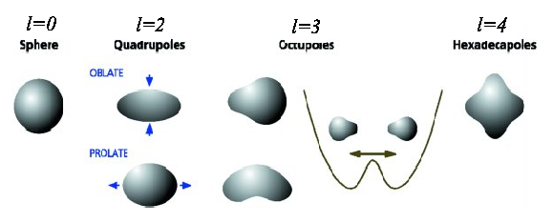

图1 时原子核的极形变的形状示意图

表1 表题

|  |  |
| --- | --- |
| 基本要求 | 表中文字小5号Times New Roman字体。 |
| 物理量和计量单位 | 表中的物理量和计量单位必须符合国家标准和国际标准。 |
|  |  |
|  |  |
|  |  |

注： 表注采用小5号宋体

公式主体居中，编号右对齐，如下所示。

 (1)

 (2)

10. 参考文献：文章必须有参考文献，请列主要的参考文献，在文中对应位置以右上角标的形式标注；“参考文献”四字作为标题，五号黑体，居中，段前段后各空0.5行；参考文献内容用小五号宋体；参考文献按文中出现的先后顺序编号，顶头排版，文献著录格式如下:

(1)连续出版物：[序号]作者.文题[J].刊名，年，卷(期)：起始页码-终止页码.

(2)专著：[序号]作者.书名[M] .版本（第1版不著录）,出版地：出版者，出版年:起始页码-终止页码.

(3)译著：[序号]作者.书名[M].译者.出版地：出版者，出版年:起始页码-终止页码.

(4)论文集：[序号] 作者.题名［C］//编著者.论文集名.出版地：出版者，出版年：起始页码-终止页码.

(5)学位论文：[序号]作者.文题[D].所在城市：保存单位，年份:起始页码-终止页码.

(6)专利：[序号]申请者.专利名[P].国名:专利号，发布日期.

(7)技术标准：[序号]技术标准代号.技术标准名称[S].

(8)技术报告：[序号]作者.文题[R].报告代码及编号，地名：责任单位，年份.

(9)报纸文章：[序号]作者.文题[N].报纸名，出版日期(版次).

(10)在线文献(电子公告)：[序号]作者.文题[EB/OL].[日期].http://…

(11)光盘文献(数据库)：[序号]作者.[DB/CD].出版地：出版者，出版日期.

**（注：文献作者3名以内全部列出，4名及以上则列前3名，后加“，等”。）**

11．作者简介：请在正文首页以脚注形式附第一作者简介，“作者简介”四字小五号黑体左起顶格排；作者简介内容100字以内，包括姓名、性别、职称、研究领域；参加的全国学会名称、中国科协个人会员登记号（相当于中国科学技术工作者个人的学术号，如您目前尚无，可通过加入相应的学会得到，已是会员的，可向学会索要。学会的联系方法请登录中国科协网站查询）、电话、E-mail等。内容除电话、E-mail使用Times New Roman字体，其余使用小五号宋体。

12．责任编辑：责任编辑信息请在括号内标注，小五号楷体_GB2312加粗，居右，“责任编辑”与作者姓名间空2个字符，段前空1行；多名责编中间用逗号隔开。

三、英文论文格式要求

1．论文排版要求：论文需报送全文，文稿请用Word录入排版，A4版面，单倍行距，页边距上下各2.5cm、左右各2cm，页眉页脚取默认值，插入页码居中。全文字数不超过5000字，版面不超过5页。**全文使用Times New Roman字体**。

2．文章结构：论文应依次包含论文题目、作者姓名、作者单位及通讯地址、摘要、关键词、正文、参考文献、作者简介等。

3．论文题目：三号字体、加粗，居中排；副标题另起一行，小三加粗；英文题目中，所有实词的首字母大写（虚词都小写）。

4．作者姓名：作者姓名用四号字体、居中排，多位作者之间用逗号区分，姓大写、加粗，名首字母大写，中间不加连字符，段前空1行。

5．作者单位及通讯地址：作者单位及通讯地址用五号字体、居中排，全部内容置于括号之中，段后空一行。

6．摘要：“Abstract”一词五号加粗，内容五号字体，不少于200个词，用过去时态叙述作者工作，用现在时态叙述作者结论。

7．关键词：“Keywords”一词五号加粗，内容五号字体。英文关键词之间用逗号，需列出3－5个。

**（注：正文之前的所有内容左右各缩进2字符）**

8．正文：五号Times New Roman通排，首行缩进１字符，采用单倍行距；文中所用计量单位，一律按国际通用标准或国家标准，如hm2，kg等；文中年代、年月日、数字一律用阿拉伯数字表示。

文中各级标题采用阿拉伯数字分级编序，一律左顶格排版。一级标题形如1，2，3，…排序；二级标题形如1.1,1.2,…排序；三级标题形如1.1.1,1.1.2,…排序。

表1 标题体例

|  |  |  |  |
| --- | --- | --- | --- |
| 标题级别 | 字体字号 | 格 式 | 说明与举例 |
| 一级标题 | Times New Roman 四号加粗 | 顶格排，单占行，段前段后各空0.5行 | 阿拉伯数字后空1全角，  如“**1　INTRODUCTION**” |
| 二级标题 | Times New Roman小四加粗 | 顶格排，单占行，段前段后各空0.5行 | 阿拉伯数字后空1全角，  如“**1.1　Header, Footer, Page Numbering**” |
| 三级标题 | Times New Roman五号加粗 | 顶格排，单占行，段前段后各空0.5行 | 阿拉伯数字后空1全角，  如“**1.1.1　 Fonts”** |
| 注：当两级标题在一起时，将两级标题看成一体，两级标题间不空行，上面（上级标题）前空0.5行，下面（下级标题）后空0.5行。 | | | |

文中图、表应有自明性，且随文出现。图以10幅为限。尽量采用Word文档以插入表格方式制作三线表。图（表）须有图（表）题，紧随文后，且在同一页面。图中文字、符号或坐标图中的标目、标值须写清。标目应使用符合国家标准的物理量和单位符号。表的内容切忌与插图和文字内容重复。

表2 图、表、注释及参考文献体例

| 内 容 | 字体字号 | 格 式 | 说 明 |
| --- | --- | --- | --- |
| 表题 | 五号、加粗 | 排表上，居中 ,段前1行、段后0.5行 | 如“**Table 1 Caption of Example Table**”表序号按流水排序，如“**Table 1”、“Table 2**” |
| 表栏头 | 五号 | 各栏居左 | 表格后空1行 |
| 图题 | 五号、加粗 | 排图下，居中，单占行  段前1行、段后0.5行 | 图前空1行，图号按流水排序，如“**Fig. 1**”“**Fig. 2**” |
| 图注 | 小五号 | 排图题下，居中，接排 |  |
| 图文/表文 | 五号 |  |  |
| 公式 | 五号 | 单占行，公式主体居中，编号右对齐 | 公式前后各空1行 |

如：

Table 2 Caption of Example Table

|  |  |  |
| --- | --- | --- |
| Header | X | Improved |
| (Flow control valves) Air operated valves | 4 | Yes |
| Check valves | 2 | Yes |
| Line discharge check valves | 4 | Yes |
| Pump discharge check valves | 3 | Yes |
| Motor driven pumps | 2 | Yes |
| Motor driven pumps | 2 | No |

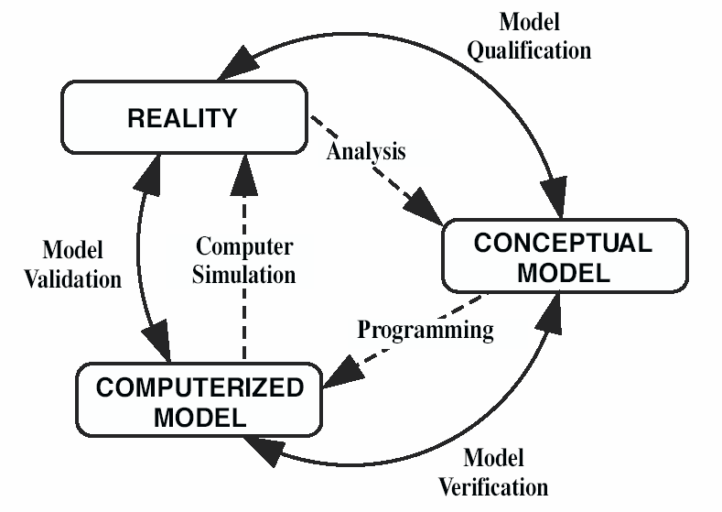

Fig. 2 Verification, Validation and Qualification

 (1)

 (2)

9．参考文献：文章必须有参考文献，请列出主要的参考文献，在文中对应位置以右上角标的形式标注，e.g.,[1]；并以“References”作为标题，五号加粗，居中，段前段后各空0.5行；参考文献内容用小五号字体；参考文献按文中出现的先后顺序编号，首行缩进1字符；分别列出：[序号]，作者，书名或杂志名称，出版地，出版者，出版年份，以及起止页等。

10．作者简介：请在正文首页以脚注形式附第一作者简介，“**Author Biography**”小五号加粗左起顶格排。内容控制在100字以内，包括姓名、性别、职称、研究领域、电话以及E-mail等。

11．责任编辑：责任编辑信息请在括号内标注，小五号楷体_GB2312加粗，居右，“责任编辑”与作者姓名间空2个字符，段前空1行；多名责编中间用逗号隔开。